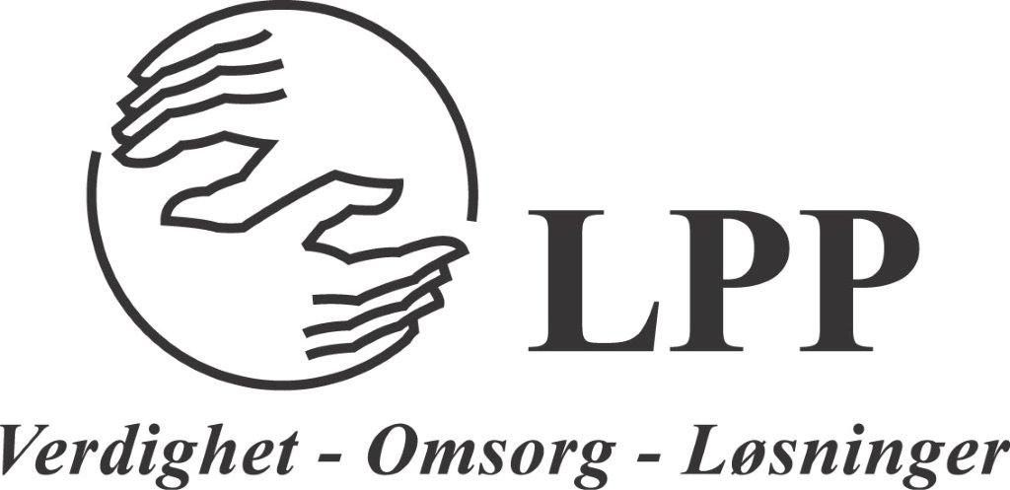

Årsberetning 2018

1 Årsmøte 2018
Avholdt 1. mars

2 Aktivitetsplan 2018
Medlemmer har mottatt.

- Styrets organisering
Styret besluttet å organisere seg på første styremøte etter årsmøtet. Dette ble gjort, og ga følgende resultat:
Lisbeth Stengrimsen – leder/sekretær 1 år (gjenvalgt).
Vibeke L Andersen - styremedlem 1 år (gjenvalg)
Inger Ramberg Nilssen – styremedlem 1 år (gjenvalg)
Rolf Einar Birketvedt – styremedlem 1 år (gjenvalg)

- Medlemsmøter/tema møter/styremøter
Det ble avholdt 10 styremøter. Saker behandlet via epost og telefon, og lagt til styremøter de saker som ble besluttet vedtatt.
Vi opprettholdt samarbeidet med LMS Blakstad sykehus da deres informasjon/undervisning/tilbud for medlemmene våre er meget nyttige og dyktig ledet av kunnskapsrike ansatte. Også samtalegrupper for pårørende som har medlemskap i LPP Asker.
Ledersamling 2018.
Pårørendetreff og samtalegrupper avholdes hver 4. uke på tirsdager i Grindestua.
Styremøter LPP Akershus fylket samt Årsmøte her har vi deltatt
Vestre Viken BET prosjektet ønsket samarbeid med oss om informasjonskvelder i Asker for pårørende og andre interesserte. 2 slike kvelder pr år skal avholdes og vi hadde en kveld i april og en i oktober
Overdosedagens markering.
Deltok på Frivillighetskonferansen på Kulturhuset i Asker.
Grandseminaret
2 styremedlemmer på organisasjonskurs
Gjennomført temakveld: Individuell plan
Arbeid overfor kommunepolitikere for å øke bruk av individuell plan og involvering av pårørende i planen

- Asker Kommune
I år var vi igjen «julenisse» og ga en fruktkurv til 1 av botiltakene, Torstadveien Bofellesskap til jul. Dette ble populært og kjærkomment. Hyggekveld for beboere her også avholdt. Vi hadde grillfest for alle beboere og ansatte. Grillmaten ble levert av Nakuhels flinke kokk Morten Haugli
Møteaktivitet med Psykisk helse og rus for å sikre økt satsing for pårørendetilbud

- Annet

LPP Asker oppdateres jevnlig med saker og nytt – www.lpp.no/asker.
Samarbeidet med NaKuHel opprettholdes. Samarbeidet er viktig, da vi i tillegg til NaKuHel samarbeid, styrker samarbeidet med LMS og deres tilbud.

Vi deltar i Asker kommune brukerrådet.
Faglige tilbud til medlemmene har i år også i store trekk vært kanalisert gjennom LMS Blakstad sykehus.

LPP sekretariatet er nå godt bemannet.

8 Økonomi
Vi søker alle Lions klubber i Asker om økonomisk støtte til vårt arbeid for brukere og pårørende. Søknad Asker Kommune om midler til drift av foreningen.
Via Akershus fylkesstyre søkt om midler til drift av foreningen, samt prosjekter vi har hatt.

- Styrets vurdering av 2018
Vi har også i år delt vår innsats mot pårørende og brukere.
Vi forsøker som best å representere foreningen i forskjellige fora.
Aktivitetsnivået er styrket med en ekstra person i styret. For 2019 håper vi på enda en person som kan delta i våre planlagte aktiviteter.

Asker, januar 2019 Vedlegg: Signeringsskjema

